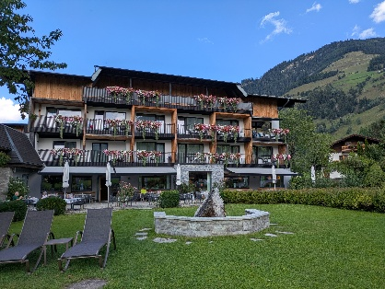

Tennisreise Pfingsten 2027
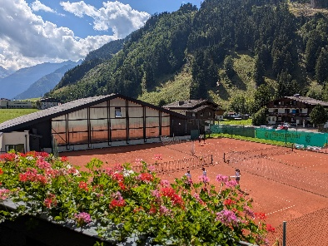
Samstag, den 22.Mai bis Samstag, den 29.Mai 2027

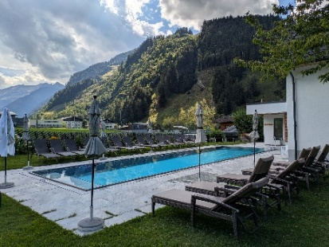
Hotel Rauriserhof ****S
im Salzburger Land, Österreich
www.rauriserhof.at
Preise: pro Person mit 3/4Pension pro Tag
Erwachsene
Doppelzimmer  Familienzimmer (mit Doppelcouch für 1 oder 2 Kinder)  Einzelzimmer | 135€  150€  145€
Kinder/Jugendliche
Kind bei 2 Vollzahlern 0-5 Jahre  Kind mit 2 Vollzahlern 6-10 Jahre  Kind mit 2 Vollzahlern 11-16 Jahre | frei  55€  79€
Single mit Kind (6-16 Jahre): Gesamtpreis | 200€

3/4 -Verwöhnpension
- Reichhaltiges Frühstücksbuffett
- Nachmittagsjause Süß & Deftig
- 5-Gänge Abendmenü mit Auswahl von 3 Hauptgängen (Fisch, Fleisch, Vegetarisch) + Kinderbuffett von 0-16 Jahre


Preise Tennis:
Trainingspreise Kinder/Jugendliche |  |  |  | Trainingspreise Erwachsene
2er Gruppe | 330 € p. Person |  |  | 2er Gruppe | 230 € p. Person
3er/4er Gruppe | 290 € p. Person |  |  | 3er/4er Gruppe | 215 € p. Person
→ 10-11 Trainingseinheiten (inkl. Matchtraining) |  |  |  | → 7-8 Trainingseinheiten  (inkl. Erwachsenenturnier)
plus Konditions- und Koordinationseinheiten
je 90 Min. Vormittagstraining + Nachmittag |  |  |  | je 90 Min. Vormittagstraining

Infos rund ums Hotel:
- Beheizter Außenpool, Hallenbad mit Whirlpool & BergSpa mit Sauna, Dampfbad und Infrarotkabine
- In- und Outdoor-Spielmöglichkeiten für Kinder
- Freie Nutzung des Fitnessraums
- Nationalpark Sommercard mit 60 Attraktionen in der Ferienregion Nationalpark Hohe Tauern + freie Nutzung des öffentlichen Verkehrs

Infos rund ums Tennis:
- Training am Anreisetag ab ca.14 Uhr, kein Training am Abreisetag
- 3 Sandplätze + 2 Hallenplätze dreikt direkt neben dem Hotel, weitere Plätze ca. 400 m entfernt im Ort Rauris
- Platzgebühr bei freiem Spiel 15€ /Stunde
- Bei separater Buchung einer anderen Unterkunft fällt ein Aufpreis von 125€ p.P. für das Training an
Wer das Angebot annehmen möchtet, füllt bitte das Anmeldeformular aus und schickt es mir bis spätestens Sonntag, den 29.November 2026.
Kontakt: Tennisschule Jörg Mitterhofer, www.jmtennis.de; 0171 6703174, joerg.mitterhofer@freenet.de
Wenn ihr das Angebot annehmen möchtet, schickt mir bitte den Anmeldebogen mit allen Namen (laut Reisepass oder Ausweiß) per E-Mail bis spätestens
Montag, den 22.November 2026 zurück.
it allen Namen laut Reisepass oder Ausweis per E-Mail bis spätestens
Freitag, 13. Dezember 2024 zurück.

